Сак булыгыз .... ялган акча !!!

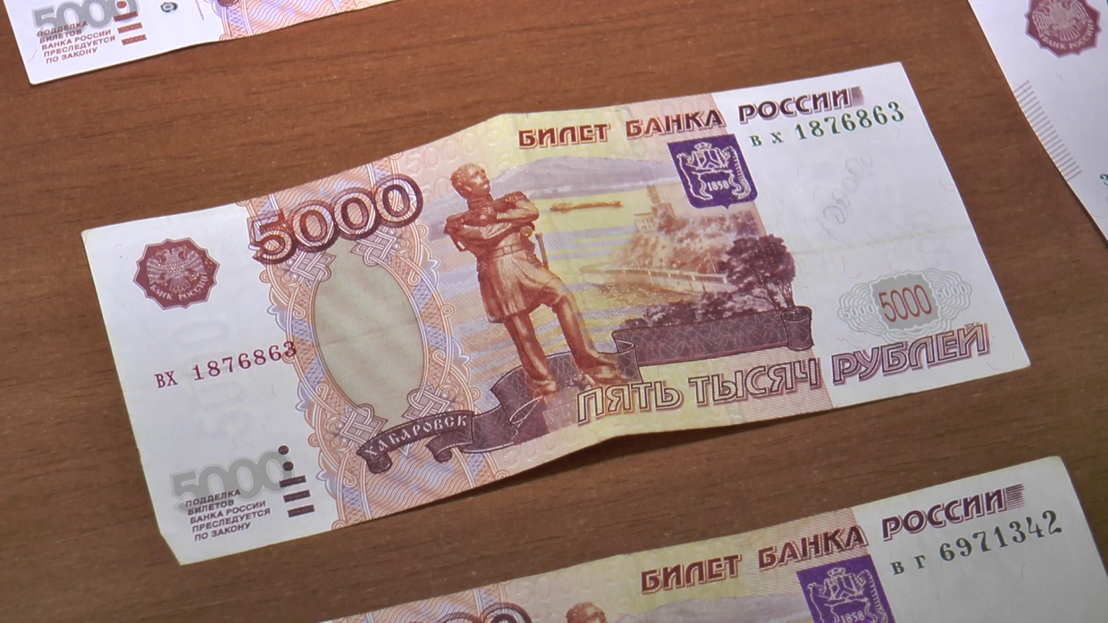

​Район үзәгендәге ике кибеттә сатучылар 10 мең сумны санап җиткерә алмаган.
Эре сәүдә нокталарында 5 әр мең сумлык ике ялган акча белән түләнгән булуы ачыкланган. Әлеге факт буенча җинаять эше кузгатылган. Акча купюралары шулкадәр оста ясалган була ки, аларны банк хезмәткәрләре генә таный алган.
–Акча белән эш иткәндә һәркем бик игътибарлы һәм уяу булсын иде. Ә эшмәкәрләргә һичшиксез валюта детекторларын файдаланырга кирәк,–дип кисәтә район эчке эшләр бүлекчәсенең икътисадый хәвефсезлек һәм коррупциягә каршы тору буенча өлкән уполномоченные Сергей Самаркин.
Аның әйтүенчә, ялган акча белән эш итүчеләргә юлыгып авыр хәлдә калмас өчен түбәндәге кагыйдәләрне үтәргә кирәк:
–таныш булмаган кешеләргә акча вакламагыз;
–автомобиль яисә күчемсез милек сатканда акчаны банкта тикшерүең хәерле;
–гаятъ отышлы курс буенча алыштырырга тәкъдим итсәләр дә, валютаны очраклы кешеләрдән сатып алмагыз;
–валютаны чит илләрдә (Төркия, Кипр, Америка, Венесуэла) сатып алып та ялган акчага юлыгырга мөмкин;
–әгәр сез сыйфаты шикле булган купюрага юлыгасыз икән, аның белән эш итмәгез, чөнки бу инде җинаять, кичекмәстән полициягә мөрәҗәгать итегез;
–базарда әйбер сатып алганда акчага бик игътибарлы булыгыз;
–банкоматтан акча алганда чекларны саклагыз;
–әгәр сезгә ялган купюра “төртергә” маташалар һәм моны сизеп алгансыз икән, әлеге кешенең һәм аның белән аралашкан бәндәләрнең аерым билгеләрен, аларның автотранспортын истә калдырырга тырышыгыз һәм 02 номеры буенча полициягә шылтыратыгыз.
Әгәр сез акча купюрасының чын булуына шикләнсәгез, аны акча операцияләрен башкаручы теләсә кайсы банк подразделениесенә экспертизага тапшырырга мөмкин. Акчаның ялган булуына икеләнмисез икән, хокук саклау органнарына мөрәҗәгать итегез.
09.04.2021 ел

